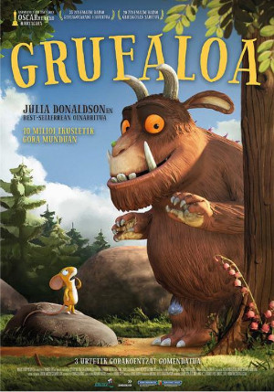
Grufaloa eta Grufaloaren alaba

Filmak
Gruffaloa eta Grufaloaren alaba britainiar-alemaniar bi telebistako animaziozko film laburrak dira, Julia Donaldson-ek idatzitako eta Axel Schefflerrek ilustratutako liburuetan oinarrituak.

- Titulua: Grufaloa eta Grufaloaren alaba
- Oinarrizko titulua: The Gruffalo eta The Gruffalo's Child
- Errealizazioa:
  - Grufaloa: Max Lang et Jakob Schuh
  - Grufaloaren alaba: Johannes Weiland and Uwe Heidschotter
- Gidoia: Julia Donaldson et Axel Scheffler
- Musika: René Aubry
- Muntaketa: Robin Sales
- Leku irudikapenak: Matthias Bäuerle eta Klaus Morschheuser
- Generoa: animazioa
- Herria: Erresuma Batua
- Hizkuntza: ingelesa
- Ateratzeko datak: Estatu batuetan: 2009an (The Gruffalo) eta 2011an (The Gruffalo's Child), Euskal Herrian: 2018an
- Euskarazko banatzailea: Rita & Luca Films
- Iraupena: Grufaloa: 25 mn, Grufaloaren alaba: 30 mn

Albumak

Grufaloa
(Gaztelaniaz: El grufalo, Bruño, 2016. Frantsesez: Petit Gruffalo, Gallimard jeunesse, 2013)
Grufaloa haur literaturako ipuin bat da, Julia Donaldsonek ingelesez idatzia eta Axel Schefflerrek irudiztatua. 1999an argitaratu zen lehenengoz. Sagu bat da protagonista, eta ipuinak sagu horrek Europako basoetan barrena egiten duen ibilaldiaren istorioa kontatzen du. 2016an argitaratu zen euskaraz, Amets Santxez Munainek itzulia.
“Grufaloak letagin izugarriak ditu, atzapar zorrotzak eta sendoak, eta garatxo pozoitsu bat sudurraren puntan. Horregatik, basoko animalia guztiek ihes egiten dute ikusten dutenean!”
Ipuina kontalari batek emanik: https://www.youtube.com/watch?v=p-Q3ovoDPng

Grufaloaren alaba
(Gaztelaniaz: La hija del Grufalo, Bruño, 2015. Frantsesez: Gruffalo, Gallimard jeunesse, 2013)
Grufaloa albumaren segida. 2004 atera zen ingelesez eta 2017an euskaraz.
“Grufaloak alabari esan zion, behin batean,
inoiz ere ez sartzeko baso ilun sakonean.
Sagu Erraldoi Gaiztoak harrapatuko zuela
eta hozkada batean jango zuela bestela.
Gau ilunean, elurra ari zuela gogotik,
grufaloaren alaba irten zen leize-zulotik.
Sagu Erraldoi Gaiztorik ez zen inon existitzen.
Berak hori ustez zuen, baina egia ote zen?”

Albumen autorea
Julia Donaldson (Julia Catherine Shields jaio zen, 1948ko irailaren 16an, Londresen) ingelesezko idazlea da. Haurrendako abestiak eta liburuak sortzen ditu. Axel Scheffler marrazkilariarekin egin zituen albumak dira bere lan ezagunenak: The Gruffalo, Room on the Broom edo Stick Man. Bertsotan idatziak dira. The Gruffalo liburua 40 bat hizkuntzatan itzulia izan da. Julia Donaldsonek sari anitz irabazi ditu haur literaturaren arloan.
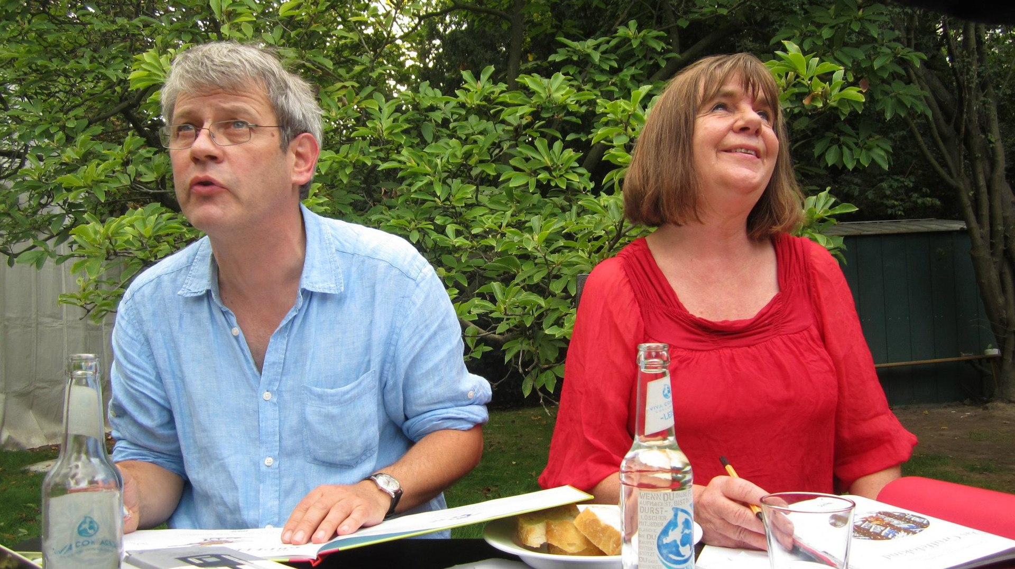

Axel Scheffler eta Julia Donaldson, 2011n
(Iturria: Wikimedia)

